ОСТОРОЖНО, ТОНКИЙ ЛЕД!
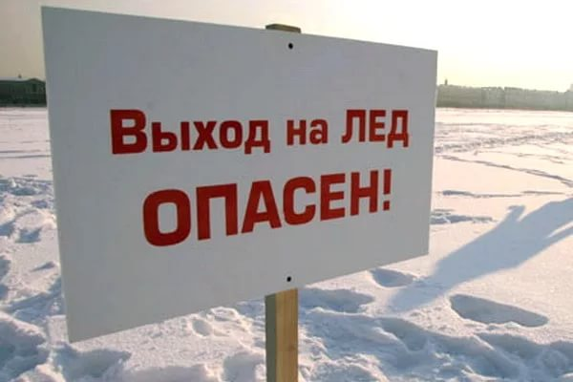
Лед в период с ноября по декабрь, то есть до наступления устойчивых морозов, непрочен. Скрепленный вечерним или ночным холодом, он еще способен выдерживать небольшую нагрузку, но днем, быстро нагреваясь от просачивающейся через него талой воды, становится пористым и очень слабым.
Ежегодно тонкий лед становится причиной гибели людей. Среди погибших чаще всего оказываются дети и рыбаки, нередко основной причиной гибели становится алкоголь, как, впрочем, и незнание основных правил поведения на льду.
Обращаем внимание граждан на правила безопасного поведения на водоемах в период ледостава. Изучите сами, побеседуйте с детьми и в игровой форме расскажите им, как правильно вести себя на льду.
Правила безопасного поведения на водоемах
Безопасным для человека считается лед толщиной не менее 10 см в пресной воде и 15 см в соленой. В устьях рек и притоках прочность льда ослаблена. Лед непрочен в местах быстрого течения, бьющих ключей и стоковых вод, а также в районах произрастания водной растительности, вблизи деревьев и камыша. Если температура воздуха выше 0 градусов держится более трех дней, то прочность льда снижается на 25 %.
Прочность льда можно определить визуально: лед прозрачный голубого, зеленого оттенка – прочный, а прочность льда белого цвета в 2 раза меньше. Лед, имеющий оттенки серого, матово-белого или желтого цвета, является наиболее ненадежным. Такой лед обрушивается без предупреждающего потрескивания.
Не отпускайте детей на лед (на рыбалку, катание на лыжах, коньках) без сопровождения взрослых. Нельзя выходить на лед в темное время суток и при плохой видимости (туман, снегопад, дождь). При переходе через реку следует пользоваться организованными ледовыми переправами. При вынужденном переходе водоема безопаснее всего придерживаться проторенных троп или идти по уже проложенной лыжне. Нельзя проверять прочность льда ударом ноги. Оказавшись на тонком, потрескивающем льду, следует осторожно повернуть обратно и скользящими шагами возвращаться по пройденному пути к берегу. Замерзшую реку (озеро) лучше переходить на лыжах, при этом крепления лыж нужно расстегнуть, чтобы при необходимости быстро их сбросить; лыжные палки держать в руках, не накидывая петли на кисти рук, чтобы в случае опасности сразу их отбросить.
Особенно осторожным нужно быть в местах, покрытых толстым слоем снега, в местах быстрого течения и выхода родников, вблизи выступающих над поверхностью кустов, осоки, травы, в местах впадения в водоемы ручьев, сброса вод промышленных предприятий.
При рыбной ловле
При рыбной ловле на льду не рекомендуется делать лунки ближе чем 5-6 м одна от другой. Чтобы избежать беды, у рыбака должны быть спасательный жилет или нагрудник. Надо знать, что человек, попавший в ледяную воду, может окоченеть через 10-15 минут, а через 20 минут потерять сознание. Поэтому жизнь пострадавшего зависит от сообразительности и быстроты действия спасателей.
Запрещается выходить на лед в состоянии алкогольного опьянения, прыгать и бегать по льду, собираться большим количеством людей в одной точке, выходить на тонкий лед, который образовался на реках с быстрым течением.
Что делать, если Вы провалились под лед?

1. Не паниковать, не делать резких движений, стабилизировать дыхание.
2. Широко раскинуть руки в стороны и постараться зацепиться за кромку
льда, чтобы не погрузиться с головой.
3. По-возможности перебраться к тому краю полыньи, где течение не увлечет
Вас под лед.
4. Попытаться осторожно, не обламывая кромку, без резких движений,
наползая грудью, лечь на край льда, забросить на него одну, а затем и другую
ногу. Если лед выдержал, медленно, откатится от кромки и ползти к берегу.
5. Передвигаться нужно в ту сторону, откуда пришли, ведь там лед уже
проверен на прочность.

Провалившемуся под лед необходимо в кратчайшие сроки оказать грамотную помощь.
- Вооружиться любой длинной палкой, доской, шестом или веревкой. Можно связать воедино шарфы, ремни или одежду.
- Сообщить пострадавшему криком, что идете ему на помощь, это придаст ему силы и уверенности.
- Подложить под себя лыжи, фанеру или доску, чтобы увеличить площадь опоры и ползти на них.
- Подползать к полынье очень осторожно, широко раскинув руки.
- Подавать пострадавшему руку небезопасно, так как, приближаясь к полынье, вы увеличите нагрузку на лед и не только не поможете, но и сами рискуете провалиться.
- За 3-4 метра следует протянуть пострадавшему шест, доску, кинуть веревку или шарф или любое другое подручное средство.
- Осторожно вытащить пострадавшего на лед и вместе с ним ползком выбираться из опасной зоны.
Пострадавшего в кратчайшие сроки необходимо доставить в теплое (отапливаемое) помещение. Оказать ему помощь: снять и отжать всю одежду, по возможности переодеть в сухую одежду и укутать полиэтиленом (возникнет эффект парника). Незамедлительно вызвать скорую помощь.
Телефоны вызова экстренных служб:



Единая дежурно-диспетчерская служба Каменского городского округа
32-26-45; 8 952 135 60 60

